**新桥街道中心幼儿园小四班幼儿活动状况记录表**

2025.4.1

**来园情况：**

今日我们小四班来园23人，1位小朋友事假。

在今天的日常安排中，绝大多数的小朋友们都能够准时或者稍微提前一些，在早上8点15分之前到达幼儿园，以便参与丰富多彩的户外游戏活动。然而，也有少数小朋友由于各种原因，到园的时间相对较晚，因此他们错过了参与户外活动的机会，没有能够享受到游戏的乐趣。

**区域游戏：**

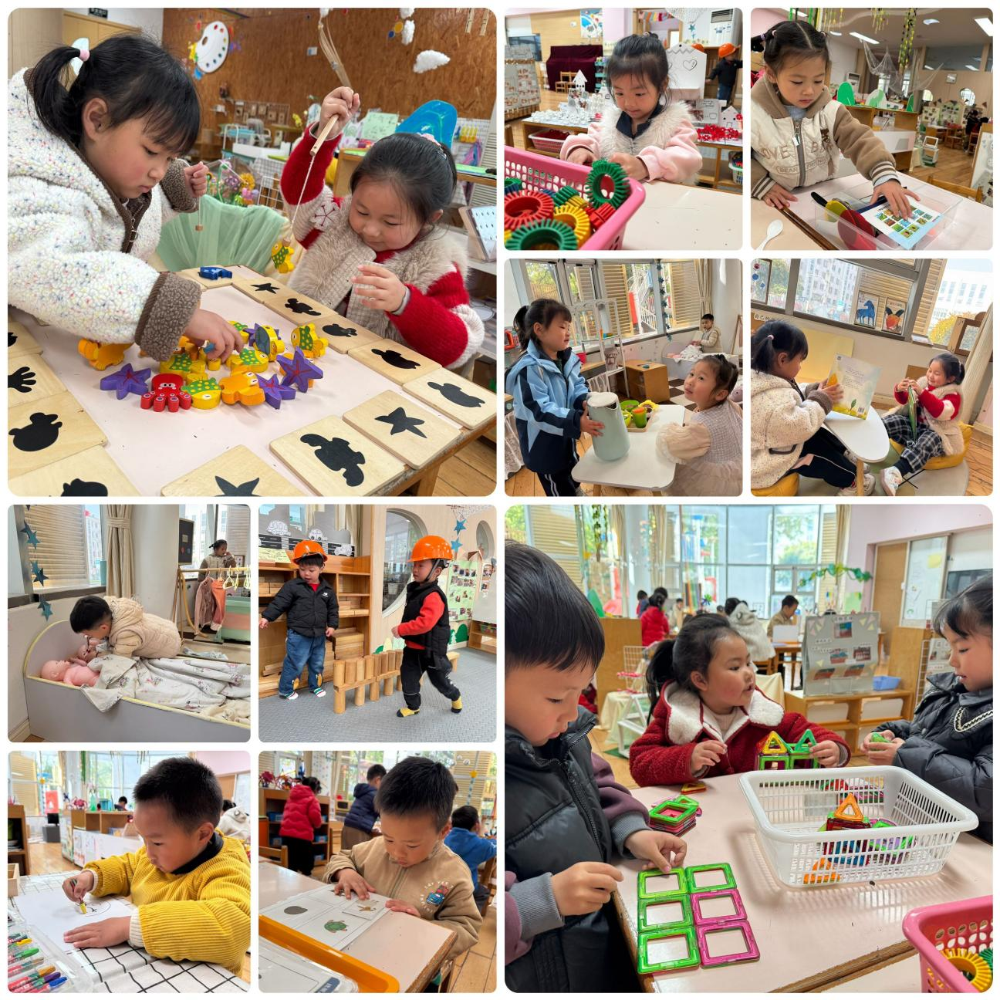

今日的区域游戏时段，娃娃家中充满了温馨气息，小朋友们纷纷扮演起父母，为娃娃精心准备饭菜、沐浴，宛如照料一个真正的婴儿。益智区里，孩子们沉浸在小猫钓鱼、小刺猬摘取苹果等游戏中。建构区则见证了孩子们创造力的绽放，他们用积木构建出各种房屋，用雪花片和磁力片创造出各种奇妙图案。科探区的孩子们对科学探索游戏表现出浓厚的兴趣，通过互动学习科学原理。展示了他们的实践技能和创新思维。

**户外游戏：**

今天户外活动，孩子们在综合区进行游戏，孩子拿出了跨栏轮胎呼啦圈和半月要摇进行游戏，他们兴高采烈地参与着，展现出了惊人的活力与团队精神。有的小朋友在跨栏间灵活跳跃，展现了他们的敏捷与勇气；还有的孩子在呼啦圈内轻盈地跳跃，或者摇动着半月摇，享受着摇晃带来的乐趣。整个户外游戏区域充满了孩子们的欢声笑语，他们在游戏中学会了合作，学会了分享，也学会了如何在挑战中寻找快乐。

**集体活动及生活活动情况：**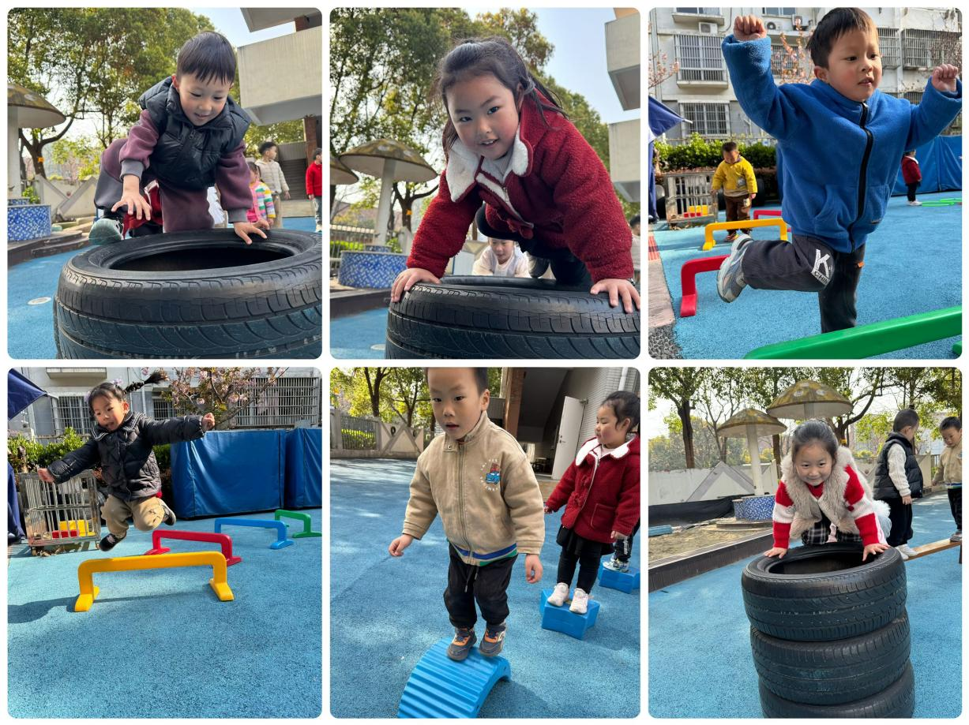

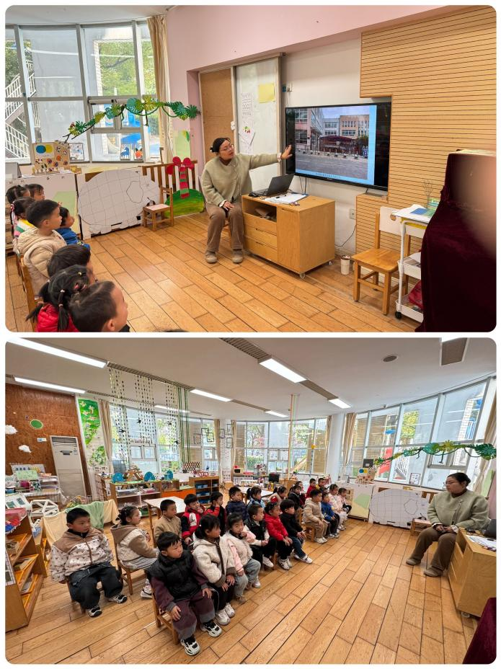**社会：远足中的安全**

这是一节有关毅行中安全的社会活动。“幼儿园毅行活动”通常是指教师组织幼儿集体步行到某一目的地的体育活动。孩子们走出幼儿园，面对广阔的大自然，常常会有一种无拘无束的感觉，甚至有时会惊奇于一些偶发事件而激动不已，这常常是不安全的因素产生的重要源头。本次活动通过围绕话题讨论、观察图片讨论等多种讨论方式引导幼儿讨论毅行中应注意哪些安全，从而提高他们的自我保护意识和能力。

小班幼儿有过亲子游的经历，知道外出要跟好家长，不能独自乱跑等游玩经验，但对于班集体外出的注意事项没有经验，如：走路时怎样才能不掉队？怎样跟着队伍过马路，遇到偶发事件如何处理等安全知识了解得还不是很清楚。在活动中**刘若熙、冯育泽、李泓硕、高蝶珺、代霄、刘芊雅、吴沐萱、吴沐泽、谌昱昕、刘语辰、宋陈凯、汤语桐、黄宇骞、薛宇程、刘瑞麟、陆博渊、刘若熙、韩雨彤、万弘一、顾奕凯、孙堇禾、吴锦奕**了解一些简单的交通知识，有一定的安全意识；知道遵守集体规则，懂得同伴间要互相关心，互相帮助。

**1.午餐情况：**

今天的午饭吃的是牛肉炒饭、羊肚菌虫草花虾滑汤。今天中午的午饭，小朋友们表现得格外兴奋。每个小朋友都拿到了满满一碗香喷喷的牛肉炒饭和一碗热腾腾的羊肚菌虫草花虾滑汤。在进餐过程中，大部分小朋友都能够做到细嚼慢咽，认真享受午餐时光。老师也在一旁细心观察，确保每位小朋友都吃得开心，同时鼓励他们多吃蔬菜，保持营养均衡。整个午餐过程充满了温馨和欢乐，小朋友们不仅吃得饱饱的，还学会了更多关于餐桌礼仪和自理能力的知识。

**2.午睡情况：**

午睡时，今天的午睡情况整体良好，**吴沐宣、万弘一**午睡时间比较晚。其他的小朋友们都在为接下来的学习和游戏储备能量。

**家园合作：**  
1.明天早上8:10前一定要让宝贝到园，并穿上园服、运动鞋，带上小书包。  
2.小书包内装好一包小纸巾、适量点心、垃圾袋和坐垫（报纸），如果带了牛奶可以不带水杯。如果没有带任何饮料，请给宝贝的水壶里装半壶温水即可。  
3.天气预报显示，明天天气最高温度为22度，请各位家长给宝贝穿适量衣服。需要防晒的宝贝，家长可以提前给宝贝在家涂好防晒霜。